 [Перевод: казахский - русский - www.onlinedoctranslator.com](https://www.onlinedoctranslator.com/ru/?utm_source=onlinedoctranslator&utm_medium=docx&utm_campaign=attribution)

# **Практический урок №9:**Способы изменения объектов.

*Цель работы:*Знакомство с командами изменения объектов в программе Auto Cad.

Один или несколько выбранных объектов называются набором. Набор может содержать объекты, расположенные на определенном слое или определенного цвета. Клавиши или методы для выбора объектов:

* Добавить – активирует режим добавления для заполнения набора;
* Авто – подсвечивает объект, на котором находится указатель мыши;
* Все — позволяет выбрать все примитивы;
* BOX определяется двумя точками прямоугольника;
* Пересечение – подсвечиваются все объекты, пересекающие или находящиеся внутри граничного контура.

Команды редактирования расположены в меню «Изменить» или на панели инструментов «Изменить».

b

1. Отражение (Зеркало) – эта команда создает зеркальное изображение объекта. Запустите команду Изменить – Отразить или в инструменте Инструменты.bактивируется нажатием кнопки. Пожелания от команды Mirror:

Выберите объекты:выбор объектов

Выберите объекты:Нажмите Enter, чтобы завершить выбор

Укажите первую точку зеркальной линии:- отображение первой точки точки отражения

Укажите вторую точку зеркальной линии:- отображение второй точки точки отражения

Удалить исходные объекты? [Да/Нет] <Н>:- удалить или оставить исходный объект.

Если мы сразу нажмем клавишу Enter, объекты не будут удалены. Для удаления объектов необходимо ввести клавишу Y. Например: создание зеркального изображения товара, оставляя предыдущее изображение относительно вертикальной оси.

_ЗЕРКАЛО

Выберите объекты:W - переход в режим окружения объекта рамкой

Укажите первый угол:- Отображение 1-й точки

Укажите противоположный угол:-Покажи 2-й пункт

Выберите объекты:Нажмите кнопку «Ввод»

Укажите первую точку зеркальной линии:укажите третью точку, используя привязку конечной точки

Укажите первую точку зеркальной линии:укажите 4-ю точку, используя привязку последней точки

Удалить исходные объекты? [Да/Нет] <Н>:Нажмите Enter, чтобы выйти из предыдущего изображения.

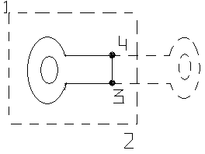

1. **Двигаться(Компенсировать)**- Команда «Переместить» используется для рисования похожих фигур. Запустите команду Изменить – Переместить или в инструменте Инструменты.bактивируется нажатием кнопки. Пожелания от команды Offset:

Укажите расстояние смещения или [Сквозь/Стереть/Слой] <Сквозной>:введите количество движений

Выберите объект для смещения или [Выход/Отмена] <Выход>:- выбор объектов для рисования похожих объектов

Укажите точку на стороне для смещения или [Выход/Отменить] <Выход>:- отображение точки по направлению движения

Укажите точку на стороне для смещения или [Выход/Отменить] <Выход>:- нажмите кнопку Enter для завершения команды.

Клавиша Through перемещает точку.

3. Массив (Array) – умножает объекты с помощью массива. Запустите команду Изменить – Массив или в инструменте Инструменты.активируется нажатием кнопки. В открывшемся диалоге Массив вы можете установить следующие параметры:

1. Установка значений прямоугольного массива:

- Введите номера строк и столбцов массива в поля «Строки» и «Столбцы»;

- В полях Смещение строки:, Смещение двоеточий:, Угол массива: области Расстояние и направление смещения вводятся расстояние между строками и столбцами массива, а также угол поворота объекта.

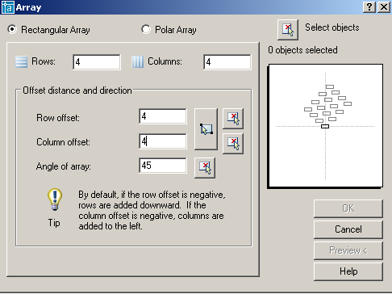

2. Установите значения кругового массива:

- Центр массива задается в полях X и Y линии Center point, для указания центра мышкой нажать кнопку;

- Из списка способов заливки выбирается один из способов заливки: количество элементов и угол заливки; количество элементов и угол между элементами; угол заполнения и угол между элементами;

- В зависимости от выбранного способа заполнения выбираются следующие поля: Общее количество позиций – количество позиций; Угол заполнения: - угол заполнения; Угол между предметами: - угол между предметами;

- Отметка «Повернуть элементы как скопированную строку» позволяет вращать элемент вокруг его высоты.

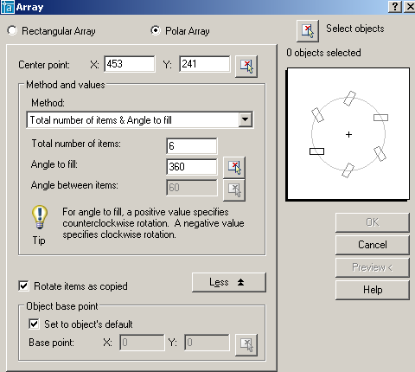

3. Кнопка Выбрать объект предназначена для выбора элементов массива.

# 4. Результат работы можно просмотреть, нажав кнопку «Просмотр<».